**Kierownicy i dyrektorzy szkoły: (**oprac. Róża Jurczyk-Mordyńska)

* *do roku 1944:*

1) Josef **Lukassewitz** (od 1877–1880);

2) Peter **Spiśl**a (1880/1);

3) Josef **Lerch** (1881-1887**)**;

3) Franz **Czaja** (1887-1919);

4) Max **Matysik** vel. Matner (1920-1944?).

* *czasy powojenne:*

1. Józef **Marek** (1945-1955).
2. January **Brylski** (1955-1984).
3. Włodzimiera **Cesarz** (1984-1999).
4. Bożena **Konarska-Markiewicz** (od 1999 -).

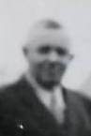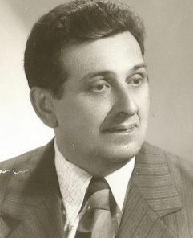

J. Marek J. Brylski W. Cesarz B. Konarska-Markiewicz

**Brylski January (30.05.1930-15.12.2004) –** wieloletni kierownik Szkoły Podstawowej w Pludrach. Ojciec trzech córek. Urodził się w Żarkach. Z nakazu pracy trafił najpierw do Aleksandrii   
k. Częstochowy. Od roku 1952 pracował w Pietraszowie razem z żoną Stanisławą. Następnie w 1955 roku, objął kierownictwo szkoły w Pludrach. Dzięki jego staraniom wybudowano nową szkołę, do której uczęszczały dzieci klas IV- VIII. Oddano ją do użytku w 1966 roku. Na boisku szkolnym   
w roku 1978 uroczyście otwarto zieloną salę gimnastyczną – jedną z pierwszych w powiecie lublinieckim. Pan January uczył biologii i wiedzy o człowieku. Prowadził lekcje w-fu dla chłopców, ucząc ich pływać i jeździć na łyżwach na stawach pluderskich. Uważał to za konieczną sprawność fizyczną dla młodego człowieka. Sam świetnie pływał i miał sportowe osiągnięcia w tej dziedzinie. Szefował Lidze Ochrony Przyrody w szkole. Pełnił funkcję radnego w latach 1978-1984. Był odznaczony Złotym Krzyżem Zasługi (1973), Krzyżem Kawalerskim Orderu Odrodzenia Polski (1982) oraz wieloma dyplomami, w tym za pracę na rzecz LOP (1981). Na emeryturę odszedł w roku 1984, po przebytym zawale serca. Przeniósł się wtedy ze służbowego mieszkania w starej szkole do Lublińca, gdzie zmarł w 2004 roku. Przez 30 lat pracy nauczycielskiej w Pludrach, wychował wiele pokoleń młodych ludzi, wspierał ich talenty i był niekwestionowanym autorytetem moralnym lokalnej społeczności.

**Przedszkolem kierowały**:

Honorata **Borkowska**; Marianna **Ścisłowska**, Dorota **Bejm** (1993-2000), Bożena **Konarska-Markiewicz** (od roku 2001), po włączeniu przedszkola do Zespołu Szkolno-Przedszkolnego.

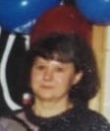

M. Ścisłowska; D. Bejm